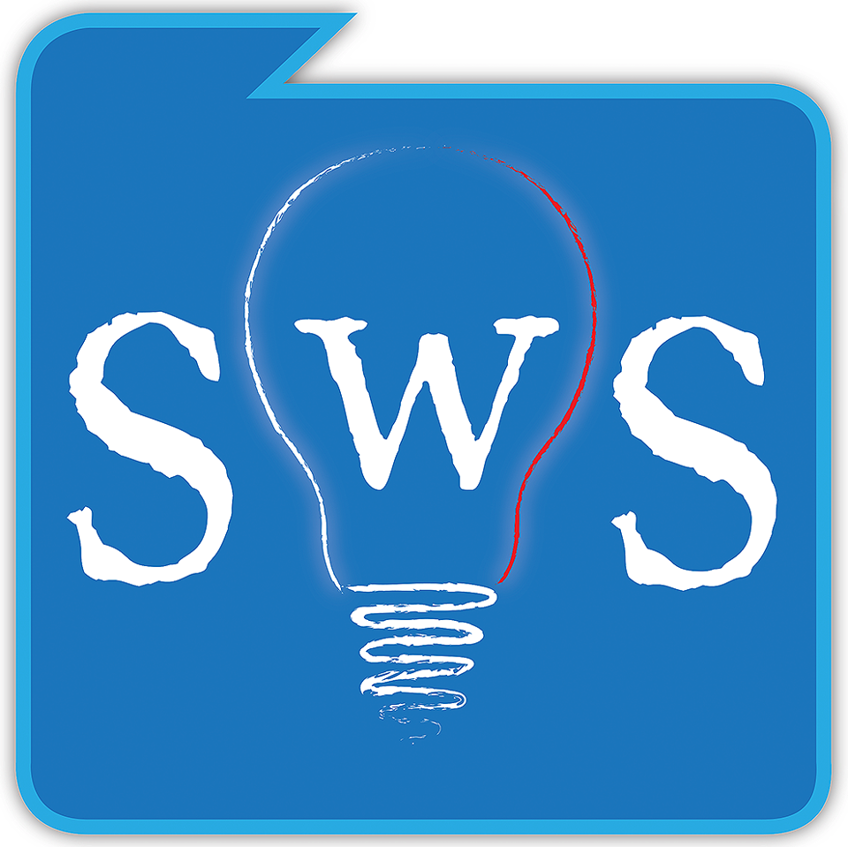
PROGRAM KONFERENCJI „SAMORZĄD – WŁĄCZ SIĘ” W WARSZAWIE
15.03.2013 r. - sala 200 Samorządu Studentów Uniwersytetu Warszawskiego
ul. Krakowskie Przedmieście 24
1. Wstęp i prośba o zabranie głosu - Błażej Papiernik
2. Przywitanie: 10:00 - 10:10, kilka słów o SwS - Patryk Gwóźdź, Agnieszka Czechowska
I. Blok I - Samorząd terytorialny jako najważniejsza jednostka organizacyjna w Polsce
(10:15 - 11:30)
ZAPROSZENI PRELEGENCI
1. Pani Małgorzata Żuber-Zielicz - Radna m.st. Warszawy, przewodnicząca Komisji Edukacji, Nauki i Rodziny, była dyrektor liceum im. Stefana Batorego w Warszawie,

2. Pan Robert Waraksa - radny i wiceprzewodniczący Rady Miejskiej w Olsztynku. Opiekun IV kadencji Młodzieżowej Rady Miejskiej w Olsztynku z ramienia RM.

3. Pan Maciej Sonik - Starosta powiatowy w Krapkowicach, Wiceprzewodniczący Konwentu Starostów Województwa Opolskiego
4. Pani Paulina Piechna - Więckiewicz - wiceprzewodnicząca SLD, radna m.st. Warszawy, wiceprzewodnicząca Komisji Rewizyjnej oraz Komisji Edukacji, Nauki i Rodziny m.st. Warszawy
5. Pan Przemysław Major - Przewodniczący Rady Miejskiej w Bieruniu
II. Blok II - 11:45 - 13:15 - Moje początki, moja historia, aż do dziś - wystąpienie prelegentów oraz podzielenie się swoimi doświadczeniami w działalności na rzecz środowiska lokalnego
ZAPROSZENI PRELEGENCI
1. Pan Adam Sosnowski – członek dzielnicy „Śródmieście – wschód” w Łodzi, Absolwent XX Szkoły Liderów Społeczeństwa Obywatelskiego
2. Pan Piotr Müller, Przewodniczący Parlamentu Studentów RP, były Przewodniczący Zarządu Samorządu Studentów Uniwersytetu Warszawskiego
3. Pan Mateusz Komorowski – Prezes Fundacji MISO, Przewodniczący Rady Dzieci i Młodzieży przy MEN w latach 2006-2008. Uczestniczył w powoływaniu Polskiej Rady Organizacji Młodzieżowych.
4. Pani Grażyna Kopińska - była dyrektor programu przeciw korupcji Fundacji Stefana Batorego
5. Pan Sebastian Kaleta, Prezes Stowarzyszenia „Młodzi dla Polski”, Przewodniczący Komisji Rewizyjnej SS UW
6. Pan Sebastian Ottenbreit – Prezes Fundacji Na Rzecz Kultury Ottenbreit
III. Blok III - 13:20 - 14:20 - Skuteczne rady – jak tworzyć społeczeństwo obywatelskie?
ZAPROSZENI PRELEGENCI
1. Pani Urszula Zalewska – program Seniorzy w Akcji, Prezeska Fundacji „Nadaktywni”
2. Pan Jacek Zalewski - www.dobrawola.org.pl – Prezes Stowarzyszenia „Dobra Wola”
3. p. Iwona Ciećwierz - główna koordynator ogólnopolskiego programu "Masz głos, masz wybór", Stowarzyszenie Szkoła Liderów
4. Pan Mariusz Sieraczkiewicz – Redaktor Naczelny portalu www.mlodywloclawek.pl, Prezes Zarządu Projektu Włocławek, Współzałożyciel Stowarzyszenia Federacji Młodzieży Walczącej
5. Pan Daniel Prędkopowicz – Prezes Stowarzyszenia „Europa i My”, sekretarz Mazowieckiej Rady Działalności Pożytku Publicznego,
14:25 - zakończenie, zaproszenie do wzięcia udziału w konkursie
W trakcie trwania konferencji zapraszamy również do stoiska przygotowanego przez Ambasadorów programu „Młodzież w Działaniu”

PATRONAT

